实验03：单元测试工具JUnit
实验学时：2学时
实验类型：验证
实验要求：必修

一、实验目的
通过本实验的学习，使学生：
- 理解单元测试的含义；
- 了解JUnit的工作原理；
- 了解JUnit单元测试工具提供的常用标注；
- 了解JUnit单元测试工具的Runner（运行器）；
- 掌握JUnit单元测试工具中限时测试、异常测试、参数化测试、打包测试等方法。

二、实验内容
本实验一人一组。
在JAVE的IDE环境下，运用单元测试工具JUnit，实现针对Java源代码Calculator类的常规测试、限时测试、异常测试、参数化测试、打包测试等方法。

三、实验原理、方法和手段
1、单元测试
单元测试是对已实现的软件最小单元进行测试，以保证构成软件系统的各个单元的质量。
2、JUnit基本介绍
JUnit是一个针对Java语言的单元测试框架，开发人员只需要按照JUnit的约定编写测试代码，就可以对自己要测试的代码进行测试。
JUnit以jar文件的形式发布，有7个核心类：
- Assert类：验证类，定义了一组进行比较验证的函数，当比较不成立时抛出异常。
- Test接口：测试接口，是各个测试相关类的共同接口，用于实施测试和收集测试结果。
- TestCase类：测试用例类，是Test接口的抽象实现，但由于是抽象的，因此必须被继承。
- TestSuite类：测试套件类，是Test接口的实现，由几个TestCase或其它TestSuite组成，形成树形结构的测试任务，在同一个线程中依次执行。
- TestResult类：结果类，并将结果转发TestListenter。
- TestRunner：是客户对象调用的起点，负责跟踪整个测试过程，能够显示测试结果，并且报告测试的进度。
- TestListenter接口：对测试结果进行处理。
3、JUnit标注
JUnit的测试类中，并不是每一个方法都是用于测试的，必须使用“标注”来明确表明哪些是测试方法。JUnit提供的常用标注见表1。
表1 JUnit提供的常用标注
标注Annotation | 含义
@Test  public void method() | 定义一个要测试的方法
@Before  public void method() | 在每个测试开始之前都会被执行的方法，常常用来进行一些测试环境的准备，如读入数据、初始化类等  在一个测试类中可出现多个@Before的方法
@After  public void method() | 与@Before对应，做清理工作
@BeforeClass  public static void method() | 在所有测试开始之前先执行的一个方法，只运行一次，常用来做所有测试方法都要依赖的工作，如连接数据库等  在一个测试类中可只允许一个@BeforeClass的方法，且要求静态
@AfterClass  public static void method() | 与@BeforeClass对应，做一些类一级的清理工作
@Ignore | 表明方法是被忽略的，JUnit会跳过不执行
@Test(expected=….class) | 检查测试方法是不是抛出了对应的异常，如：  算术异常类：ArithmeticExecption  空指针异常类：NullPointerException  类型强制转换异常：ClassCastException  数组负下标异常：NegativeArrayException  数组下标越界异常：ArrayIndexOutOfBoundsException  违背安全原则异常：SecturityException  文件已结束异常：EOFException  文件未找到异常：FileNotFoundException  字符串转换为数字异常：NumberFormatException  操作数据库异常：SQLException  输入输出异常：IOException  方法未找到异常：NoSuchMethodException  传递非法参数异常：IllegalArgumentException  （可查阅java的异常）
@Test(timeout=…) | 如果方法的执行操作所耗费的毫秒数多于给定值，则方法失败
@RunWith(….class) | 指定Runner的类型，如：  Spring：SpringJUnit4ClassRunner.class  参数化：Parameterized. Class  套件：Suite.class
4、Runner（运行器）
Runner负责调用测试代码，每一个Runner都有各自的特殊功能，应根据需要指定不同的Runner。
利用@RunWith标注即可指定Runner，@RunWith是用来修饰“类”，而不是用来修饰“函数”的。只要对一个类指定了Runner，那么这个类中的所有函数都被这个Runner来调用。
JUnit提供了一个默认的Runner，若不指定则表示使用了默认的。
5、限时测试
利用@Test(timeout=…)实现限时退出，可用于防止死循环。
6、异常测试
利用@Test(expected = ….class)实现对异常的捕获。
7、参数化测试
利用@RunWith(Parameterized.class)实现输入数据参数化的测试。
8、打包测试
打包测试即测试套件，利用@RunWith(Suite.class)实现。

四、实验组织运行要求
以学生自主训练为主的开放模式组织教学。

五、实验条件
硬件要求：PC机。
系统要求：Windows。
开发环境：可导入junit包的java开发环境，JUnit v4.10及以上版本。
- 实验步骤
1、下载并学习《Java单元测试工具JUnit介绍.ppt》和《Java单元测试工具JUnit的高级应用.ppt》。
下载地址：http://www.junit.org
2、下载并安装JUnit。
JUnit v4.10的下载地址：
《软件测试技术》课程网站->教学资料->软件测试常用工具
或：从JUnit官网上下载最新版本。
3、检查JUnit是否安装成功：点击Eclipse的“Window”菜单，选择Preferences，检查其Java下拉列表中是否列出了JUnit，如图1所示。
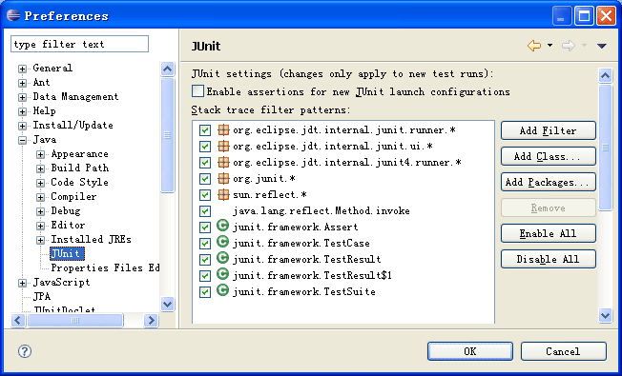
图1 检查JUnit是否安装成功
4、通读计算器程序（见下，该程序存在一些bug），并在Java开发环境下添加该程序。
public class Calculator {

private static int result; //静态变量，用于存储运行结果

public void add(int n){
result = result + n;
}
public void substract(int n){
result = result - 1; //减n错写成减1了
}
public void multiply(int n){

result = result + n; //*号写成+号

}
public void divide(int n，int m){

if（n!=0&& m>10）
{m = m / n;}
else
{
system.out.println(“除数不能为0”)；
result=0；
}
Result=n; // 错把m写成n
Return result；
}
public void square(int n){
result = n * n;
}
public void squreRoot(int n){
for(;;);
}
public void clear(){ //将结果清零
result = 0;
}
public int getResult(){
return result;
}
}
- 使用JUnit框架编写测试代码，完成表2中的任务要求。
表2 测试任务
编号 | 待测方法 | 测试方式
001 | add | 常规测试，连续执行两次加法
002 | substract | 常规测试，连续执行两次减法
003 | squreRoot | 限时测试，1000毫秒
004 | divide | 满足分支条件覆盖测试
005 | multiply | 常规测试，连续执行两次乘法
006 | square | 参数化测试，要求至少包含3个参数（对应3个测试用例）
007 | 整个Calculator类 | 打包测试，要求将上述测试用例都囊括
6、执行测试，填写《实验03_实验报告》，要求记录指定测试用例的相关参数，并对打包测试的运行结果进行截图。
7、保存并提交测试代码和实验报告。

七、思考题
JUnit执行测试用例后有两种错误的状态，即Error和Failure，请分析它们的区别。

八、实验报告
本次实验的实验报告由JUnit测试代码和《实验03_实验报告》组成，以自己的学号建目录打包提交。
命名方式：学号_姓名_实验03

九、其它说明

